ENTREVISTA DE VISITA A LA INSTITUCION

“BIEN TE FUE”

Grupo natwell

(NATURALISTAS)

INFORME

RESPUESTAS DE LA ENTREVISTA

-Contemplamos que según la institución que vimos, pudimos determinar que nuestro proyecto se dará avance con algunas modificaciones menores.

-Vimos la capacidad de ayudar a la institución con nuestro proyecto como base de nuestro trabajo a presentar mediante los niños

-pedimos ayuda sobre lo que podríamos hacer ,sobre todo influenciado a los niños

“Lastimosamente no pudimos presentar mas respuestas debido a que se tuvo inconvenientes con la institución debido a un problema ocasionado con una visita importante. Pero pudimos saber lo básico para hacer nuestro proyecto a consideración.”

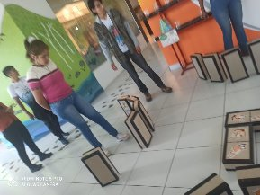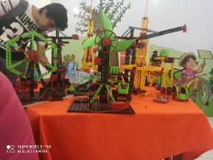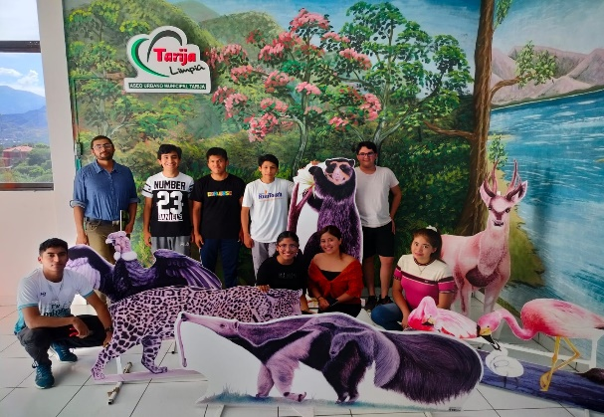Fotos sacadas del lugar

MODIFICACIONES

Algunas modificaciones que vimos serán de mucha ayuda, pues orientaran y ayudaran a chicos y niños á que puedan dar a conocer mejor la visión que tiene bien te fue con la naturaleza a los niños y que puedan aprender de ella.

Estas modificaciones son:

-El proyecto sigue en pie, el mod de hacer paisajes para juegos o para arte es de muy buena atención según yo para esta institución ya que ayudara a los chicos que puedan observar como seria el entorno sin contaminación de la gente y hacerles reflexionar sobre lo que tienen y no cuidan

-Una segunda modificación es que al ir a la institución, vimos un juego de domino sobre los animales de Bolivia, donde nos muestran cada animal que hay en su hábitat de Bolivia. Con esto en mente quiero seguir esta idea de hacer un mod de paisajes y naturaleza donde muestre a los animales que hay en Bolivia cada paisaje su animal correspondiente

-de igual forma hacer niveles para el arte en cuanto al aprendizaje de la naturaleza y los anomales de Bolivia, donde puedan ver y empezar desde un nivel básico que consigan dominar para pasar al siguiente nivel y puedan desafiarse mas para aprender a dibujar y ver mas sobre los paisajes de la naturaleza y los animales de Bolivia

“Asi concluye nuestro informe sobre la entrevista y nuevo desarrollo de lo que haremos a futuro del semestre”

Att grupo “NATWELL”

(Naturalistas)